Mục | Nội dung
Actor chính - vai trò | Khách hàng
Yêu cầu chức năng (4) | Chọn sản phẩm, chọn dịch vụ, hệ thống hiển thị các trug tâm bảo hành và giờ tiếp nhận, chọn tru một trung tâm
Yêu cầu phi chức năng | Xem phí dự kiến, hệ thống kiểm tra sản phẩm, tạo phiếu,cấp mã,hẹn trả máy , hiển thị thành công
BR….. -> Bước …. | Chưa chọn khung giờ -> nút tiếp tục bị vô hiệu hoá, hiển thị cảnh báo
BR….. -> Bước …. | Khung giờ vừa hết chỗ -> thông báo quay lại bước 3.
Điểm chưa rõ - câu hỏi

Activity Diagram: viết lại bước 6 (6.1, 6.2,..) và chèn ảnh hồ sơ

Thuộc tính | Đặt ở hàng
Max_tickets | receptionslot
Estimated_return_date | receptionslot
Service_fee | Warranty_ticlet
Thuộc tính không nên lưu - lý do

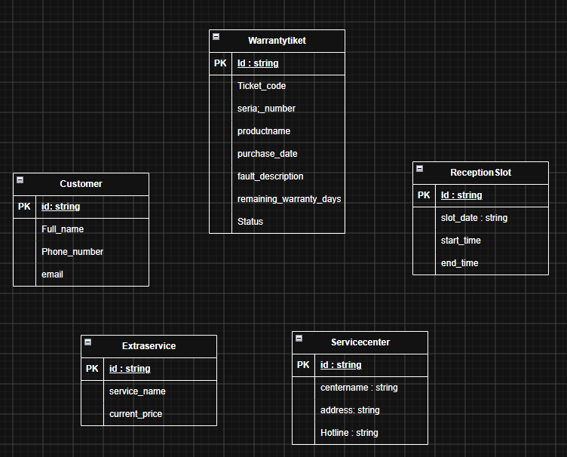

UI/UX trên figma

# | lỗi | Nguyên tắc vi phạm | Cách sửa
1
2
3
4

https://www.figma.com/design/2XKJiWhSlVfuSKuGSe6MxN/Untitled?node-id=0-1&t=GbgiJyZpxUS0KNZi-1

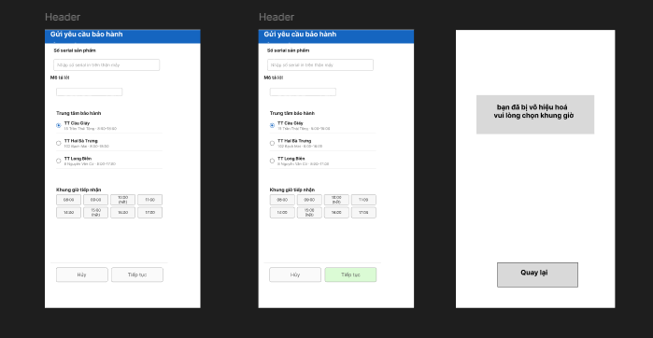

CTA chính - lý do:

Phân tích tác động

Khía cạnh | Tác động
Giao diện | Bổ xung thêm cảnh báo khi chưa bấm chọn khung giờ mà bấm tiếp tục, khung giờ hết chỗ -> thông báo quay lại chonj khung giờ khác
Validation | Thêm cảnh báo khi không chọn khung giờ mà bấm tiếp tục,khi khung giờ hết chỗ gửi thông báo và quay lại chọn khung giờ khác
Usecasse/ activity
erd

